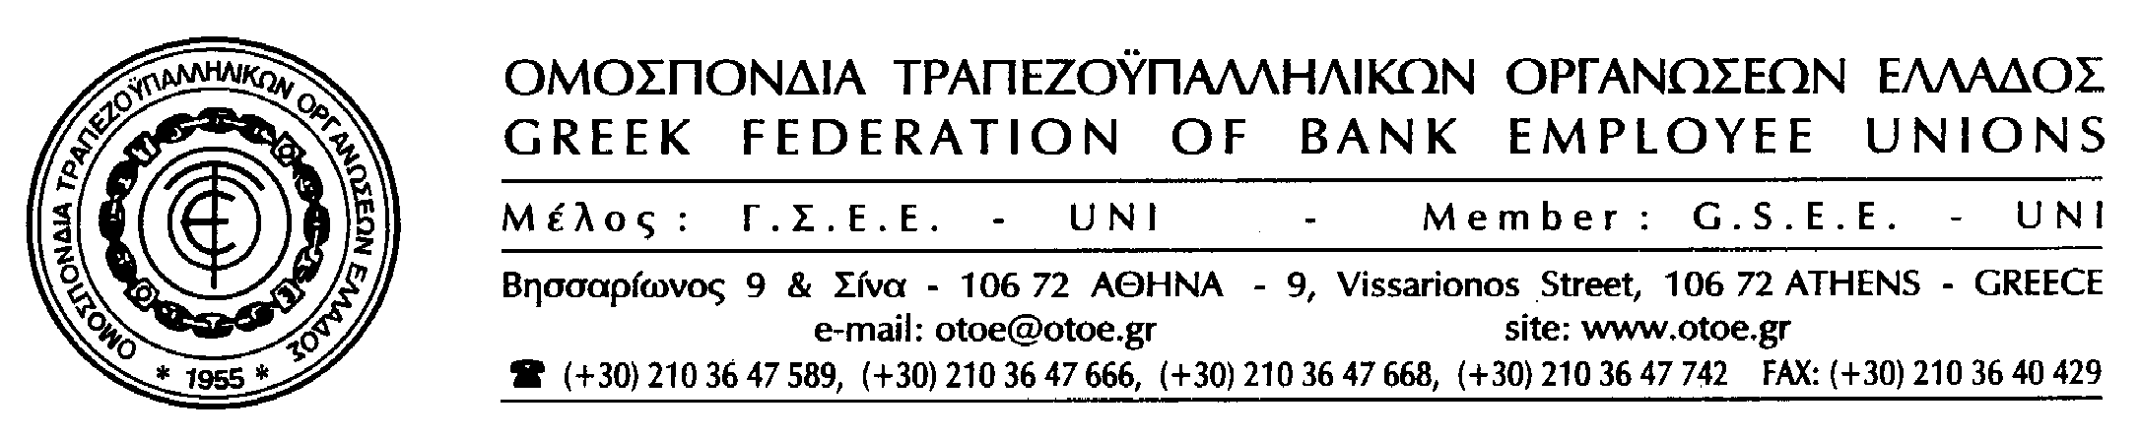

ΑΡΙΘ. ΠΡΩΤ. 13328
Αθήνα, 8 Οκτωβρίου 2012

Προς τους
Συλλόγους – Μέλη της ΟΤΟΕ

Συναδέλφισσες, Συνάδελφοι,

Η ΟΤΟΕ ΣΥΜΜΕΤΕΧΕΙ στην Παναττική 3ωρη ΣΤΑΣΗ ΕΡΓΑΣΙΑΣ, που προκήρυξε η ΓΣΕΕ και η ΑΔΕΔΥ την ΤΡΙΤΗ 9 Οκτωβρίου και στο ΣΥΛΛΑΛΗΤΗΡΙΟ τις 13:00 στο ΣΥΝΤΑΓΜΑ.
Η στάση εργασίας για τις Τράπεζες της Αττικής είναι από τις 12:15 έως τις 15:15.
Οι εργαζόμενοι στις Τράπεζες συμμετέχουμε δυναμικά μαζί με τους άλλους εργαζόμενους στην κινητοποίηση ενάντια στην Νεοφιλελεύθερη πολιτική που εφαρμόζεται στη χώρα μας, που οδηγεί σε ακόμα περισσότερη ύφεση, ανεργία και εξαθλίωση της κοινωνίας.
Απαντάμε αγωνιστικά με αφορμή την έλευση στην Ελλάδα της Γερμανίδας Καγκελαρίου, Άνγκελας Μέρκελ, βασικού εκφραστή αυτής της αδιάλλακτης και επικίνδυνης για τη χώρα μας και την Ευρώπη πολιτικής.
ΟΛΟΙ ΣΤΟ ΣΥΝΤΑΓΜΑ ΣΤΙΣ 13:00
ΤΗ ΤΡΙΤΗ 9 ΟΚΤΩΒΡΙΟΥ
ΣΥΜΜΕΤΕΧΟΥΜΕ ΜΑΖΙΚΑ ΣΤΗΝ ΠΑΝΑΤΤΙΚΗ 3ΩΡΗ ΣΤΑΣΗ ΕΡΓΑΣΙΑΣ
12:15 – 15:15.

Με συναδελφικούς χαιρετισμούς,

Ο ΠΡΟΕΔΡΟΣ Ο ΑΝ. ΓΕΝ. ΓΡΑΜΜΑΤΕΑΣ

Σταύρος ΚΟΥΚΟΣ ΔΗΜΗΤΡΗΣ ΦΩΤΟΠΟΥΛΟΣ

